TRANSFUSION SANGUINE

Définition
  - Acte médical, thérapeutique
  - Introduction du sang ou d'un produit dérivé du sang manquant dans un organisme receveur à partir d'un organisme donneur

Modalités
  - Transfusion simple
  - Echange transfusionnel
    - Saignée + transfusion
  - Saignée (polyglobulie)

Précautions
  - Basées sur les accidents et les incidents de la transfusion

Examens biologiques avant transfusion
- Rechercher les Ag et les Ac
  - Groupage ABOD (produits à partir du 6è mois)
  - Phénotypage RH, K, élargi =(autres systèmes érythrocytaires)
  - RAI (Ac par le sujet)
- Compatibilité (entre sérum du receveur et G. R du donneur au labo)
- Cross match au lit du malade (entre le sang du receveur et sang à transfusé)
- (RAI= recherche Ac) irrégulier= autre que le système ABO) Ac anti, D,...
- 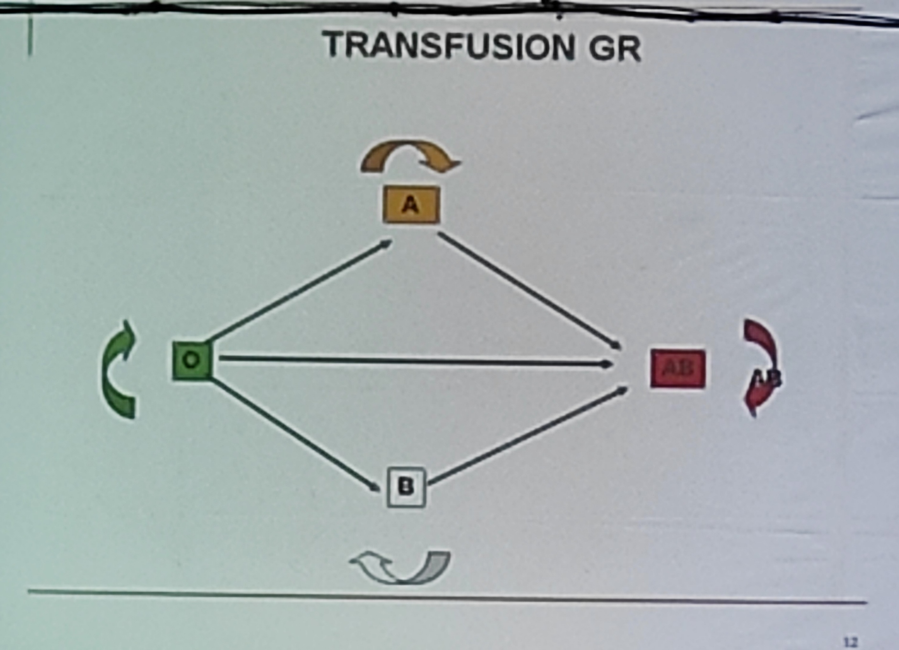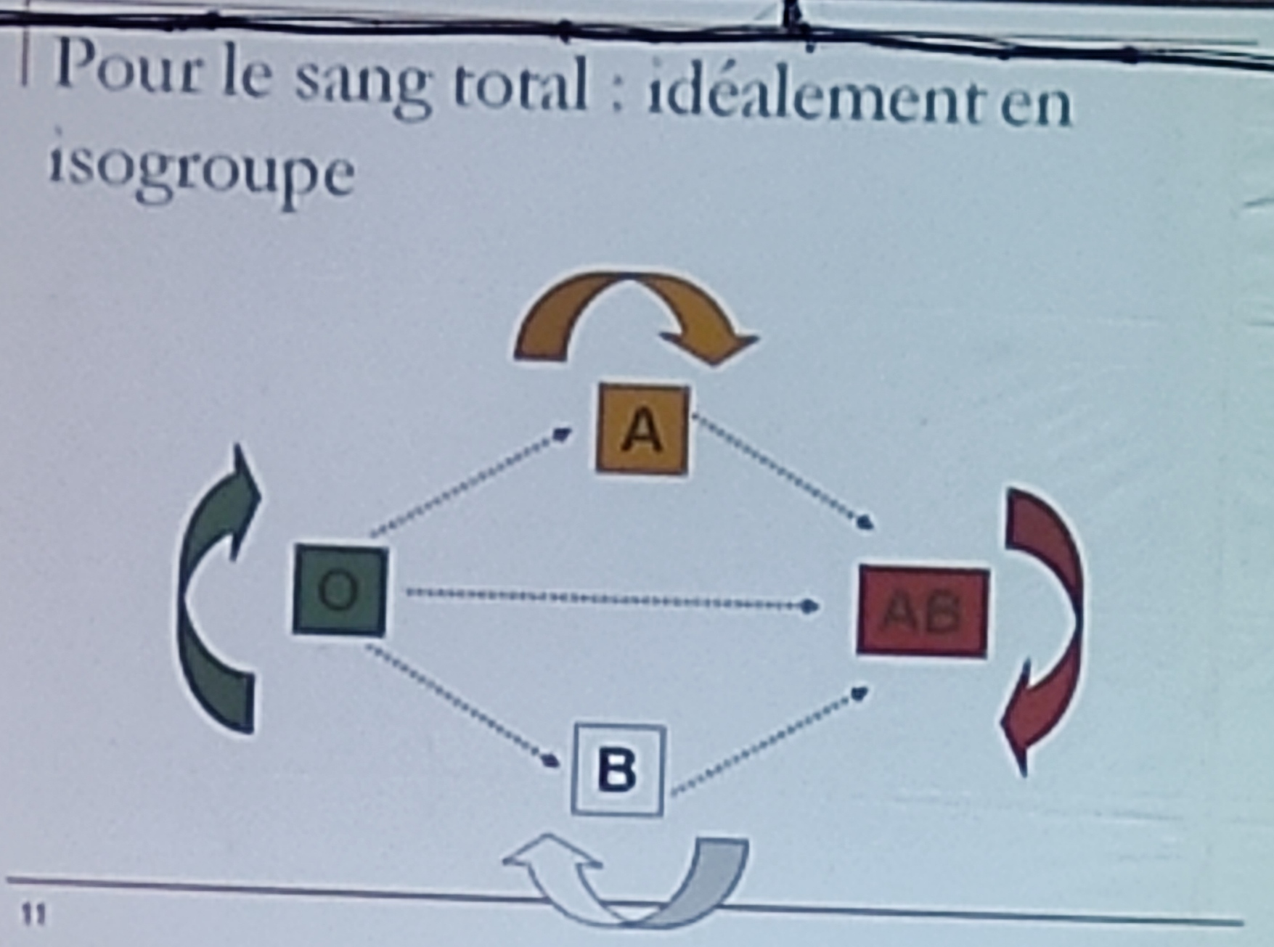décision de transfusion d'hématies, de plaquettes, de leucocytes)
- Hémostase, décision de transfusion de plasma, de factteurs de coagulation)
- statut sérologique vis-à-vis des infections avant la transfusion
- Garder le sang au moins 7 jours

Règles de transfusion du système ABO

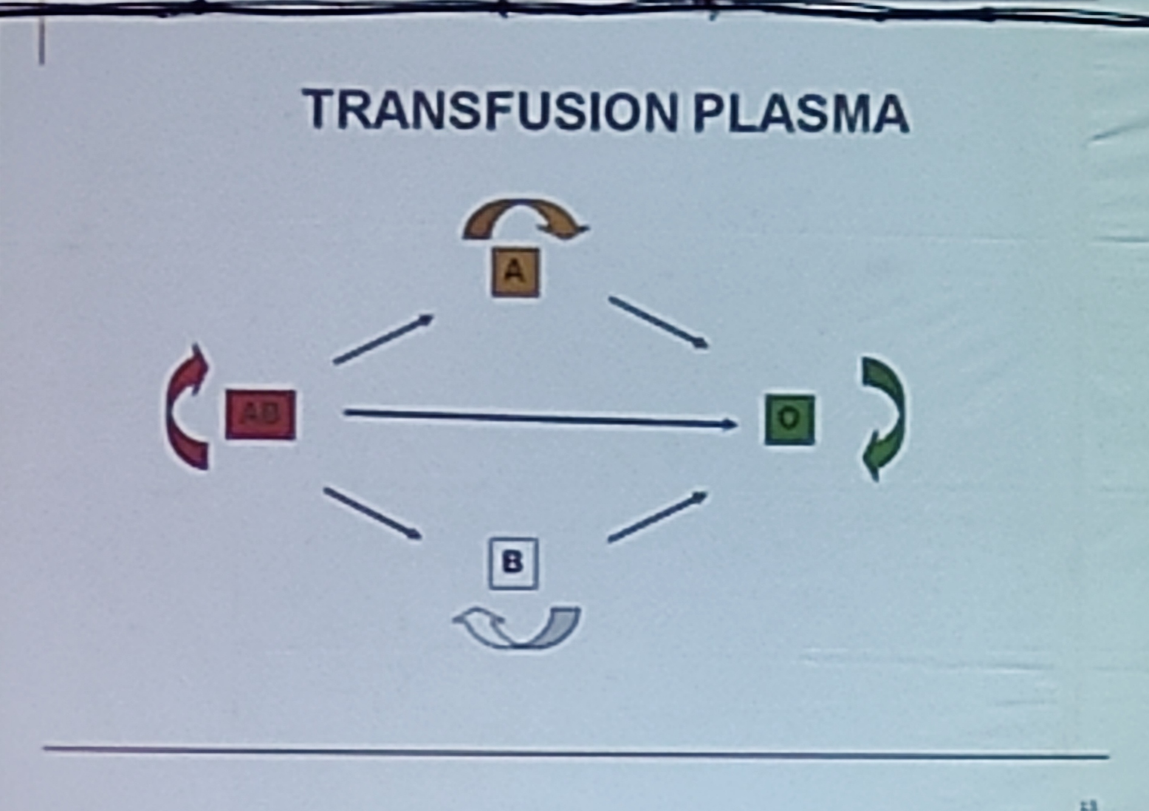

CRITÈRES DE SELECTION DU DONNEUR
- Pour protéger le receveur
- Mais aussi protéger le donneur
  - Pour éviter les complications infectieuses etc.

  - 18-60 ans
  - Poids 50 volume de sang en fonction du 7-8%)
- SG : E, fatigué, TA, Fc, FR, température, veille
- grossesse, allaitement, menstruation, (contraception hormones)
- médicaments, alcool, drogues

Immunologiques
  - Transfusion antérieure, perçant, tatouage, chirurgie, avulsion dentaire

Socio-comportementaux
  - , homosexuels, changement de partenaire récent, risque potentiel d'IST

Antécédents
  - Antécédents cardiaques, hypertension
  - Antécédents familiaux hématologiques
  - Hospitalisation
  - Intervention chirurgicale, avulsion dentaire

QUALIFICATION BIOLOGIQUE DU DON
- Poche de sang intacte, bien remplie, bien identifiée
- Groupage, phénotypage
- Recherche
  - Sérologie VIH, HB, HC, syphilis ( diagnostic génomique viral DGV)
  - CMV, EBV
  - Paludisme
- on enlève pour éviter les réactions contre l'hôte
- Conservation adéquate

PARAMÈTRES DE SURVEILLANCE D'UN SUJET TRANSFUSÉ
- Température, état urticaire, érythème, urticaire) , urines: couleur, oligo-anurie
- frissons, fièvre, angoisse, lombaire par dépôt and reins de complexes Ag-Ac, abdominale, thoracique TRALI peut être décalé de quelques heures)
- Hémorragie, signes cliniques anormaux

Examens après la transfusion
- Examens biologiques
  - Hémogramme, hémostase(pour vérifier l'efficacité ou décider d'une autre transfusion)
  - Recherche d'infection (traitement éventuel)
    - Sérologie, TDR
  - immunisation développement Ac anti Erythrocytaire irrégulier
  - EHB (electrophorèse de diminution HbS drépano et Aug de l'HbA)
  - Examen TRALI+++ etc.

INDICATIONS
- Donner la partie du sang qui manque au malade
  - culot érythrocytaire
  - concentré plaquettaire, plasma riche en plaquettes
  - concentré leucocytaire
  - Echange transfusionnel
  - Dénutrition, troubles de la coagulation, plasma
- Sang problèmes de fractionnement, dénutrition, (avec risque de surcharge)

Autres indications
Utilisation locale, plasma, fibre, plaquettes (transfusion homologue)
- Douleurs tendineuses
- Cicatrisations osseuses
- Chirurgie esthétique
Qualification spécifique

CONCENTRES DE GR

Composition
  - 50g (min 40g)
  - Volume de l'ordre de 300ml
    - 180 ml GR
    - 20 ml plasma résiduel
    - 100 ml solution de conservation
  - 50 à 70%

Indications
  - Anémie importante : non toléré
    - D'origine médicale, chirurgicale ou obstétricale
    - Lorsque la restitution de la capacité de transport de l'O2 apparaît cliniquement nécessaire
    - On ne transfuse pas si on sait que l'anémie peut être corrigée par l'apport de matières premières

Conservation
  - 35 jours
  - 4°C (2-8°C)

CONCENTRES DE PLAQUETTES

Composition

Mélange de concentrés standard de plaquettes
  - Chaque unité de concentré standard obtenue à partir d'une unité adulte de sang total
  - Contient au minimum 0,5 x 1011 plaquettes dans 25-75ml de plasma
  - Mélange de plusieurs unités nécessaire pour obtenir une dose risque d'immunisation anti-plaquettaire, Non disponible chez nous)

Concentré de plaquettes d'aphérèse
      - Préparé à l'aide d'un séparateur de cellules à partir d'un seul donneur
      - Contient 1,5 à 8 x 1011 plaquettes dans 200 à 650 ml de plasma (correspond à environ 3 à 16 unités(poches) standard)
      - Non encore disponible chez nous

      - 0,7 à 1x1011 plaquette/10kg de poids
      - Soit pour un adulte de 60kg
        - 4 à 6 x 1011 plaquette
      - Indications
        - Thrombopénies centrales
          - À titre préventif, seuil transfusionnel 10 G/l
          - En situation hémorragique ou chirurgicale, maintenir 50 G/l
        - Thrombopénies périphériques
          - Dilution par l'hémorragie
            - Hémorragie sup à 1,5 masse sanguine
          - Consommation par hypersplénisme ou CIVD
            - À faire si processus maitrisé ou hémorragie
        - Thrombopathies
          - Exemples
            - Maladie de Willebrand
            - Plaquettes grises
          - En cas d'hémorragie grave ou en situation chirurgicale pour les personnes porteuses de thrombopathies
      - Conservation
        - 3-5 jours
        - À 22°C T°ambiante
        - Sous agitation continue

Si culot plaquettaire non disponible

Plasma riche en plaquettes PRP
        - Obtenu par centrifugation lente du sang laissant surnager les plaquettes à partir d'un seul donneur au lieu de dizaine de fika=centrifugena indroa, lasa plasma vide sisa ny amin'ilay farany dia on fait ça avec des dizaines de poches... Problème=temps)

Sang total frais
        - Prélevé et transfusé le jour même, sans séjour au froid
        - Echange épargner le sujet d'une partie de sang qui lui est nuisible. Ohatra: esorina ny sang tsy misy plaquettes dia soloina an'ilay misy. Tsy misy surcharge eto

Plasma frais congelé
        - Conservation et délivrance
          - Conservation
            - 12-18 mois
            - T° moins de-25°
          - Délivré décongelé par la banque de sang et à transfuser dans les 6 heures
        - Indications
          - Anomalie profonde de l'hémostase (inf à 40% ny possibilité de l'hémostase ) + hémorragie ou geste à risque chirurgical
            - Coagulopathies graves de consommation
            - Hémorragies aiguës avec déficit global de facteurs de coagulation (sup à 1 de la masse sanguine)
            - Déficits en facteurs de coagulation
              - Pour lesquels des préparations concentrées ne sont pas disponibles
              - Afibrinogénémie: plasma no atao aminy PFC
          - Etat de choc avec hémoconcentration
          - Brûlures, traumatisme
          - Dénutrition, hypoprotidémies

Microangiopathies thrombotiques
          - Syndrome hémolytique et urémique SHU
          - Purpura thrombocytopénique thrombotique

